PENGARUH KINERJA KEUANGAN TERHADAP PENGHINDARAN PAJAK PADA PERUSAHAAN SUB SEKTOR PLASTIK DAN KEMASAN YANG TERDAFTAR DI BURSA EFEK INDONESIA PERIODE 2020-2024

Ninda Anggita¹⁾, Sahila^{2,} Shelly Farida Tobing³
¹²³Fakultas Ekonomi dan Bisnis, Universitas Tridinanti, Sumatera Selatan
¹Email :nindaanggitaa30@gmail.com

INFORMASI ARTIKEL |  | ABSTRAK
Submitted:  dd/mm/yy  Revised:  dd/mm/yy  Accepted:  dd/mm/yy  Print-Published:  dd/mm/yy |  | Penelitian ini bertujuan untuk mengetahui pengaruh Return on Equity (ROE), Debt to Equity (DER), dan Current Ratio (CR) terhadap Penghindaran Pajak. Populasi dalam penelitian ini adalah 14 perusahaan sub sektor plastik dan kemasan yang terdaftar di Bursa Efek Indonesia (BEI) selama periode 2020-2024. Pemilihan sampel dilakukan dengan metode purposive sampling, sehingga diperoleh 7 perusahaan yang memenuhi kriteria. Jenis data yang digunakan merupakan data sekunder yang diperoleh dari laporan keuangan tahunan perusahaan. Teknik analisis yang digunakan adalah analisis regresi linier berganda. Hasil penelitian menunjukkan bahwa secara simultan ROE, DER, dan CR berpengaruh signifikan terhadap penghindaran pajak. Secara parsial, ROE dan DER berpengaruh signifikan terhadap penghindaran pajak, sedangkan CR tidak berpengaruh signifikan terhadap penghindaran pajak pada perusahaan sub sektor plastik dan kemasan yang terdaftar di BEI periode 2020-2024.  Kata kunci: Return on Equity, Debt to Equity Ratio, Current Ratio, Penghindaran Pajak  ABSTRACT  This study aims to determine the effect of Return on Equity (ROE), Debt to Equity Ratio (DER), and Current ratio (CR) on tax avoidance. The population in this study consists of 14 plastic and packaging sub-sector companies listed on the Indonesia Stock Exchange (IDX) during the 2020-2024 period. The sample was selected using a purposive sampling method, resulting in 7 companies that met the specified criteria. The type of data used is secondary data obtained from the companies annual financial statements. The analytical method used in this study is multiple linear regression analysis. The results show that simultaneously, ROE, DER, and CR have a significant effect on tax avoidance. Partially, ROE and DER have a significant effect on tax avoidance, while CR does not have a significant effect on tax avoidance in plastic and packaging sub-sector companies listed on the IDX for the 2020-2024 period.  Keywords: Return on Equity, Debt to Equity Ratio, Current Ratio, Tax Avoidance

- PENDAHULUAN

Penghindaran pajak merupakan strategi yang digunakan perusahaan untuk mengurangi beban pajak dengan tetap mematuhi peraturan yang berlaku. Metode ini sering kali melibatkan pemanfaatan celah hukum, perbedaan tarif pajak antar negara, atau pengaturan keuangan tertentu guna mengoptimalkan efisiensi pajak. Meskipun tindakan ini tidak tergolong ilegal seperti penggelapan pajak (tax evasion), praktik penghindaran pajak tetap menjadi perhatian bagi pemerintah karena berpotensi mengurangi penerimaan negara serta menciptakan ketimpangan dalam sistem perpajakan.
Penghindaran pajak (tax avoidance) adalah salah satu strategi yang dilakukan oleh perusahaan dalam kebijakan perpajakannya untuk meminimalisir kewajiban perpajakan perusahaan secara legal berdasarkan peraturan perpajakan yang berlaku (Irawati, 2020). Penghindaran pajak jenis ini banyak di manfaatkan oleh perusahaan-perusahaan untuk memaksimalkan pendapatan setelah pajak (Utami et al,2021). Penghindaran Pajak (Tax Avoidance) adalah usaha yang dilakukan oleh wajib pajak apakah berhasil atau tidak untuk mengurangi atau sama sekali menghapus utang pajak, yang tidak melanggar ketentuan peraturan perundang-undangan perpajakan (Muljadi, 2022).
Kinerja keuangan adalah gambaran tentang kondisi keuangan suatu perusahaan yang dianalisis melalui indikator-indikator keuangan tertentu untuk mengetahui sejauh mana perusahaan tersebut berhasil dalam mencapai tujuan keuangannya.
Kinerja keuangan adalah gambaran tentang kondisi keuangan suatu perusahaan yang dianalisis melalui indikator-indikator keuangan tertentu untuk mengetahui sejauh mana perusahaan tersebut berhasil dalam mencapai tujuan keuangannya. Kinerja keuangan merupakan cerminan dari kondisi kesehatan perusahaan dalam menjalankan aktivitas operasional dan keuangannya. Melalui analisis kinerja keuangan, pemangku kepentingan seperti manajemen, investor, kreditur, maupun pemerintah dapat mengevaluasi efektivitas dan efisiensi perusahaan dalam mengelola sumber daya yang dimilikinya.
Profitabilitas merupakan kemampuan perusahaan dalam menghasilkan laba atau keuntungan dalam periode tertentu, dimana perusahaan yang mempunyai kemampuan menghasilkan laba yang baik dapat menunjukkan kinerja perusahaan yang baik. Profitabilitas berpengaruh terhadap penghindaran pajak karena semakin tinggi laba yang diperoleh perusahaan maka akan berdampak pada pajak yang dibayarkan. Hal inilah yang mendorong perusahaan melakukan praktik penghindaran pajak.
Pada penelitian ini menggunakan ROE (Return on Equity) sebagai proksi rasio profitabilitas, karena semakin tinggi nilai ROE (Return on Equity) maka laba yang diperoleh perusahaan juga meningkat dan hal ini menimbulkan tingginya beban pajak yang harus dibayarkan oleh perusahaan. Sehingga ada kecenderungan perusahaan tersebut melakukan praktik penghindaran pajak, agar dapat meminimalkan beban pajak yang harus dibayarkan.
Likuiditas merupakan kemampuan perusahaan untuk memenuhi kewajiban jangka pendeknya menggunakan aset lancar yang dimiliki, semakin tinggi likuiditas perusahaan maka semakin baik perusahaan tersebut dalam membayar utang. Penelitian ini menggunakan CR (Current Ratio) sebagai proksi likuiditas karena semakin rendah CR (Current Ratio) menunjukkan kemungkinan perusahaan melakukan penghindaran pajak, karena perusahaan kesulitan memenuhi kewajiban jangka pendeknya sehingga mempengaruhi pajak yang harus dibayarkan.
Menurut Hidayat (2017), Leverage merupakan rasio yang digunakan untuk menilai sejauh mana aset perusahaan dibiayai melalui utang, Untuk mengukur leverage, digunakan indikator Debt to Equity Ratio (DER). Rasio ini menggambarkan kemampuan perusahaan dalam memanfaatkan modal yang dimiliki untuk memenuhi kewajiban utangnya. Besarnya beban utang khususnya biaya bunga yang harus dibayar dapat mengurangi laba perusahaan yang pada akhirnya berdampak pada menurunnya kewajiban pajak yang harus dibayarkan.
Adapun fenomena yang terjadi salah satunya adanya praktik penghindaran pajak yang dilakukan oleh PT. Adaro Energy Tbk, yang diduga melakukan praktik penghindaran pajak (tax avoidance). PT. Adaro Energy Tbk, diduga melakukan praktik penghindaran pajak dengan melakukan transfer pricing yaitu dengan memindahkan keuntungan dalam jumlah besar dari Indonesia ke perusahaan di negara yang dapat membebaskan pajak atau memiliki tarif pajak yang rendah, hal tersebut dilakukan sejak tahun 2009 hingga 2017. www.kompasiana.com.
Berdasarkan uraian diatas, maka penulis tertarik untuk melakukan penelitian dengan judul “Pengaruh Kinerja Keuangan Terhadap Penghindaran Pajak Pada Perusahaan Sub Sektor Plastik dan Kemasan Yang Terdaftar di Bursa Efek Indonesia periode 2020-2024”

- TINJAUAN PUSTAKA

Teori Agensi (Agency Theory)

Teori agensi (agency theory), yaitu teori yang menjelaskan hubungan antara dua pihak, pihak yang pertama adalah pemilik (principal) dan yang kedua adalah manajemen (agent). Pihak principal merupakan pihak yang memberikan wewenang kepada pihak lain, yaitu agent, untuk melakukan semua kegiatan atas nama principal dalam kapasitasnya sebagai pengambil keputusan (Jensen dan Smith, 1984). Hubungan antara teori agensi dan praktik penghindaran pajak bisa dilihat dari peran principal, yaitu pemilik modal di suatu perusahaan yang menginginkan keuntungan sebesar mungkin. Namun di sisi lain, agent atau pihak yang mengelola dana juga memiliki tanggung jawab untuk memungut pajak atas nama principal. Disinilah muncul kondisi ketimpangan informasi, yang dalam teori agensi yang dikenal sebagai asimetri informasi. Dalam teori ini, principal (pemilik atau atasan) memberikan wewenang kepada agent (manajer atau bawahan) untuk menjalankan dan mengatur Perusahaan.

Hipotesis Penelitian

Adapun hipotesis dalam penelitian adalah sebagai berikut:
H₁ : Diduga ada pengaruh ROE, DER dan CR terhadap penghindaran pajak pada sub sektor plastik dan kemasan terdaftar di Bursa efek indonesia periode 2020-2024
H₂ : Diduga ada pengaruh ROE terhadap penghindaran pajak pada sub sektor plastik dan kemasan terdaftar di Bursa efek indonesia periode 2020-2024
H₃ : Diduga ada pengaruh DER terhadap penghindaran pajak pada sub sektor plastik dan kemasan terdaftar di Bursa efek indonesia periode 2020-2024
H₄ : Diduga ada pengaruh CR terhadap penghindaran pajak pada sub sektor plastik dan kemasan terdaftar di Bursa efek indonesia periode 2020-2024

- METODE PENELITIAN

Penelitian ini dilakukan pada perusahaaan sub-sektor plastik dan kemasan yang terdaftar di Bursa Efek Indonesia (BEI) melalui website www.idx.co.id. Data yang digunakan menggunakan data sekunder berupa laporan keuangan (financial statement). Populasi penelitian sebanyak 15 perusahaan. Sampel penelitian sebanyak 7 perusahaan dengan menggunakan teknik purposive sampling. Teknik analisis data yang digunakan uji statistik deskriptif, uji normalitas, uji asumsi klasik, uji multikolinearitas, uji heteroskedastisitas, uji autokorelasi, analisis regresi linear berganda serta uji hipotesis.

- HASIL PENELITIAN DAN PEMBAHASAN

Hasil Penelitian

Uji Statistik Deskriptif
Tabel 1
Hasil Analisis Deskriptif
Descriptive Statistics
Sumber : Data olahan SPSS 26
Berdasarkan tabel 1, terdapat total data 35 yang dianalisis, dengan penjelasan mengenai masing-masing variabel sebagai berikut:
- Variabel ROE (X1), memiliki nilai Minimum 0,69 dan nilai Maximum 5,53 dengan rata-rata 3,8196 dan Standar deviasi 1,19804.
- Variabel DER (X2), memiliki nilai Minimum 3,53 dan nilai Maximum 7,42 dengan rata-rata 5,8975 dan standar deviasi 1,03633.
- Variabel CR (X3), memiliki nilai Minimum 6,82 dan nilai Maximum 9,65 dengan rata-rata 7,9639 dan standar deviasi 0,89223.
- Variabel ETR (Y), memiliki nilai Minimum 4,91 dan nilai Maximum 6,58 dengan rata-rata 5,5685 dan stanndar deviasi 0,32722.
Uji Normalitas
Tabel 2
Hasil Uji Normalitas Data
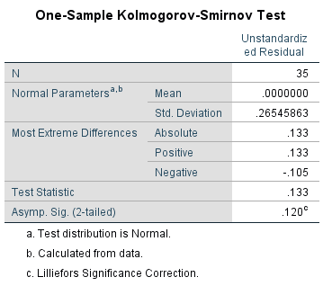
Sumber : Data olahan SPSS 26
Berdasarkan hasil uji normalitas di atas, diketahui bahwa nilai sig. (2- tailed) yakni 0,120 > 0,05. Maka dapat disimpulkan bahwa nilai residual tersebut sudah terstandarisasi dan dinyatakan berdistribusi normal.
Uji Asumsi Klasik
Uji Multikolineritas
Tabel 3
Hasil Uji Multikolinearitas
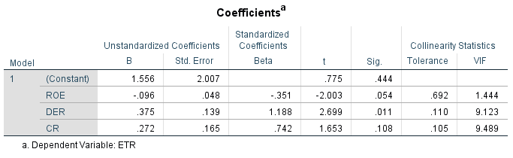
Sumber : Data olahan SPSS 26
Berdasarkan Tabel 3, dapat dilihat bahwa nilai VIF (Variance Inflation Factor) ROE sebesar 1.444, DER 9.123, CR 9.489. Dimana nilai VIF ketiga variabel tersebut lebih kecil dari 10. Dengan nilai tolerance ROE sebesar 0.692, nilai tolerance DER sebesar 0.110, dan nilai tolerance CR sebesar 0.105. Dimana nilai tersebut lebih besar dari 0.1, maka dapat disimpulkan tidak ada masalah multikolineritas.
Uji Heteroskedastisistas
Gambar 1
Hasil Uji Heteroskedastisitas
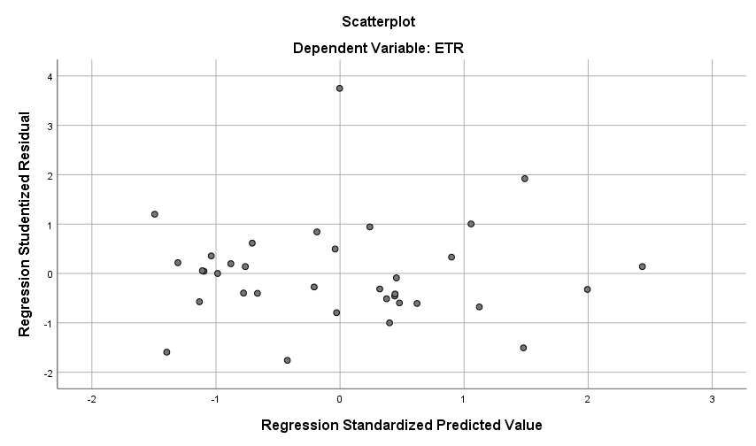
Sumber : Data olahan SPSS 26
Berdasarkan dari gambar 1, terlihat bahwa titik-titik menyebar secara acak serta tersebar baik diatas maupun dibawah . maka dapat disimpulkan bahwa tidak terjadi heteroskedastisitas pada model regresi dalam penelitian ini.
Uji Autokorelasi
Tabel 4
Hasil Uji Autokorelasi
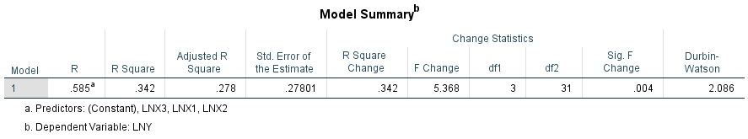
Sumber : Data olahan SPSS 26
Dari hasil perhitungan yang ada pada tabel 4, Nilai Durbin Watson adalah sebesar 2.086, yang menunjukkan bahwa tidak terjadi autokorelasi. Dengan demikian, model telah memenuhi asumsi klasik terkait autokorelasi.

Analisis Regresi Linear Berganda
Tabel 5
Hasil Regresi Linear Berganda

Sumber : Data olahan SPSS 26
Berdasarkan hasil pengujian diatas, diperoleh model regresi linear berganda sebagai berikut : Y= 1.556 - 0,96 X₁ + 0,375 X₂ +0,272 X₃ + ε
Hasil persamaan regresi diatas dapat dijelaskan sebagai berikut:
1. Konstanta (α) sebesar 1.556 artinya jika variabel independen yaitu ROE (X1), DER (X2), CR (X3) bernilai 0, maka variabel dependen penghindaran pajak sebesar 1.556.
2. Koefisien regresi variabel ROE (X1) sebesar 0,096 yang artinya jika variabel ROE bahwa setiap kenaikan sebesar 1% maka akan diikuti dengan penurunan kinerja keuangan sebesar 0,096
3. Koefisien regresi variabel DER (X2) sebesar 0,375 yang artinya jika variabel DER bahwa setiap kenaikan sebesar 1% maka akan diikuti dengan penurunan kinerja keuangan sebesar 0,375.
4. Koefisien regresi variabel CR (X3) sebesar 0,272 yang artinya jika variabel CR bahwa setiap kenaikan sebesar 1% maka akan diikuti dengan penurunan kinerja keuangan sebesar 0,272.

Uji Hipotesis
Uji Simultan (Uji F)
Tabel 6
Hasil Uji Simultan (Uji F)

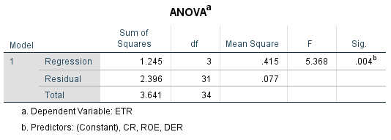
Sumber : Data olahan SPSS 26
Berdasarkan tabel 6, menunjukkan bahwa nilai sigfnifikasi F yaitu sebesar 0,004 lebih kecil dari 0,05. Sehingga dapat disimpulkan bahwa ROE, DER, CR sebagai variabel independent berpengaruh secara bersama-sama atau simultan terhadap penghindaran pajak sebagai variabel dependennya.

Uji Parsial (Uji t)
Tabel 7
Hasil Uji Parsial (Uji t)

Sumber : Data olahan SPSS 26
Berdasarkan table 7, hasil uji t didapatkan hasil sebagai berikut :
      - Pengaruh ROE terhadap Penghindaran Pajak. Berdasarkan tabel 4.8, hasil uji t terhadap variabel ROE. menunjukkan nilai signifikan sebesar 0.054 lebih kecil dari 0.05. Sehingga dapat disimpulkan bahwa ROE berpengaruh terhadap variabel Penghindaran Pajak.
      - Pengaruh DER terhadap Penghindaran Pajak. Berdasarkan tabel, 4.8 hasil uji t terhadap variabel biaya hutang menunjukkan nilai signifikan sebesar 0.011 lebih kecil dari 0.05. Sehingga dapat disimpulkan bahwa DER berpengaruh terhadap variabel Penghindaran Pajak.
      - Pengaruh CR terhadap Penghindaran Pajak. Berdasarkan tabel, hasil uji t terhadap variabel CR menunjukkan nilai signifikan sebesar 0.108 lebih besar dari 0.05. Sehingga dapat disimpulkan bahwa CR tidak berpengaruh terhadap variabel Penghindaran Pajak.

Koefisien Determinasi
Tabel 8
Hasil Uji Koefisien Determinasi

Sumber : Data olahan SPSS 26
Berdasarkan Tabel 8, diatas dapat dilihat bahwa koefesien determinasi Adjusted R Square yaitu sebesar 0,278. Hasil ini menunjukkan ROE, DER, CR memiliki pengaruh positif dan signifikan terhadap Penghindaran Pajak pada perusahaan Sub Sektor Plastik dan Kemasan yang terdaftar di Bursa Efek Indonesia Tahun 2020-2024 sebesar 27,8 % sedangkan sisanya 72,2 % dipengaruhi faktor lain yang tidak diteliti.

Pembahasan
Analisis Pengaruh ROE, DER, CR Terhadap Penghindaran Pajak
Berdasarkan hasil hipotesis uji yang dilakukan maka hasil uji simultan (Uji F) yaitu ROE, DER, dan CR berpengaruh dan signifikan terhadap Pengindaran Pajak, Hal tersebut dibuktikan dengan nilai signifikansi 0,004<0,05 Hal ini menunjukkan bahwa hipotesis diterima, dimana variabel ROE, DER dan CR secara simultan berpengaruh signifikan terhadap Penghindaran Pajak.

Secara teoritis, hasil ini sejalan dengan teori agensi yang menjelaskan bahwa terdapat konflik kepentingan antara manajemen (agen) dan pemilik perusahaan (prinsipal). Dalam upaya memaksimalkan laba yang dilaporkan dan mengurangi beban pajak, manajemen cenderung melakukan strategi penghindaran pajak, terutama jika didorong oleh tekanan keuangan dan ekspektasi pemilik modal.

Analisis Pengaruh ROE Terhadap Penghindaran Pajak
Berdasarkan hasil pengujian hipotesis secara parsial (Uji T), diperoleh nilai signifikansi sebesar 0,054, yang sedikit lebih besar dari taraf signifikansi 0,05. Meskipun nilai ini tidak memenuhi kriteria signifikan pada tingkat kepercayaan 95%, namun karena mendekati ambang batas signifikansi, hal ini dapat diinterpretasikan bahwa ROE memiliki pengaruh yang lemah namun potensial terhadap penghindaran pajak. Hasil penelitian ini sejalan dengan penelitian yang dilakukan oleh Alfina Dyah (2023) dalam Jurnal Ilmu Akuntansi dan Pajak, yang menyatakan bahwa ROE berpengaruh terhadap penghindaran pajak, karena perusahaan yang memiliki profitabilitas tinggi akan berupaya untuk mempertahankan kinerja keuangannya dengan meminimalkan beban pajak.

Analisis Pengaruh DER terhadap penghindaran pajak
Berdasarkan hasil pengujian hipotesis secara parsial (Uji T), diperoleh nilai signifikansi sebesar 0,011, yang lebih kecil dari taraf signifikansi 0,05. Dengan demikian, dapat disimpulkan bahwa variabel Debt to Equity Ratio (DER) berpengaruh signifikan terhadap penghindaran pajak, sehingga hipotesis yang diajukan dapat diterima. Secara teoritis, temuan ini mendukung teori agensi, yang menyatakan bahwa terdapat konflik kepentingan antara manajer (agen) dan pemilik perusahaan (prinsipal). Manajer memiliki kecenderungan untuk mengatur strategi pembiayaan yang dapat mengurangi beban pajak, termasuk dengan cara meningkatkan utang agar memperoleh manfaat dari potongan pajak atas bunga pinjaman. Temuan ini sejalan dengan penelitian yang dilakukan oleh Anindita dan Wibowo (2021) dalam Jurnal Riset Akuntansi dan Keuangan, yang menemukan bahwa DER berpengaruh positif signifikan terhadap penghindaran pajak, karena perusahaan dengan leverage tinggi cenderung menggunakan beban bunga sebagai alat efisiensi fiskal.

Analisis Pengaruh CR terhadap penghindaran pajak
Berdasarkan hasil pengujian hipotesis secara parsial (Uji T), diperoleh nilai signifikansi sebesar 0,108, yang lebih besar dari taraf signifikansi 0,05. Dengan demikian, dapat disimpulkan bahwa variabel Current Ratio (CR) tidak berpengaruh signifikan terhadap penghindaran pajak, sehingga hipotesis yang diajukan tidak dapat diterima.
Secara teoritis, perusahaan dengan likuiditas tinggi memiliki fleksibilitas yang lebih besar dalam memenuhi kewajiban keuangannya, termasuk pembayaran pajak. Sebaliknya, perusahaan dengan likuiditas rendah mungkin terdorong untuk menekan beban pajak sebagai upaya mempertahankan kestabilan kas. Hasil penelitian ini sejalan dengan penelitian yang dilakukan oleh Putri dan Lestari (2021) dalam Jurnal Akuntansi dan Keuangan, serta Hartono (2020) dalam Jurnal Riset Akuntansi dan Keuangan, yang menunjukkan bahwa likuiditas tidak berpengaruh terhadap penghindaran pajak. Kedua penelitian tersebut menyimpulkan bahwa strategi pajak perusahaan lebih banyak dipengaruhi oleh faktor lain seperti leverage dan ukuran perusahaan, bukan likuiditas.

- KESIMPULAN

Kesimpulan
Berdasarkan hasil penelitian menegnai pengaruh kinerja keuangan terhadap pengindaran pajak pada perusahaan sub sektor plastik dan kemasan yang terdaftar di bursa efek indonesia periode 2020-2024, maka diperoleh kesimpulan sebagai berikut :
- ROE, DER, dan CR berpengaruh signifikan terhadap Penghindaran Pajak pada perusahaan sub sektor plastik dan kemasan yang terdaftar di Bursa Efek Indonesia.
- ROE (Return on Equity) berpengaruh signifikan terhadap Penghindaran Pajak pada perusahaan sub sektor plastik dan kemasan yang terdaftar di Bursa Efek Indonesia.
- DER (Debt to Equity Ratio) berpengaruh signifikan terhadap Penghindaran Pajak pada perusahaan sub sektor plastik dan kemasan yang terdaftar di Bursa Efek Indonesia.
- CR (Current Ratio) tidak berpengaruh signifikan terhadap penghindaran pajak, pada perusahaan sub sektor plastik dan kemasan yang terdaftar di Bursa Efek Indonesia.

Saran
- Bagi Manajemen Perusahaan
Manajemen perusahaan sebaiknya lebih berhati-hati dalam mengelola strategi keuangan, khususnya dalam hal profitabilitas dan leverage. Strategi penghindaran pajak yang tidak bijak dapat menimbulkan risiko terhadap kelangsungan usaha dan kepercayaan investor.
- Bagi Pemerintah
Pemerintah melalui otoritas pajak diharapkan dapat memperkuat pengawasan terhadap perusahaan dengan leverage tinggi, serta menciptakan kebijakan fiskal yang mendorong kepatuhan pajak secara sukarela tanpa menghambat pertumbuhan usaha.
- Bagi Peneliti Selanjutnya
Penelitian ini memiliki keterbatasan pada jumlah sampel dan variabel yang digunakan. Oleh karena itu, disarankan untuk melakukan penelitian lanjutan dengan menambahkan variabel lain seperti ukuran perusahaan, kepemilikan institusional, dan pengungkapan CSR, serta memperluas cakupan sektor industri agar hasilnya lebih general.

- DAFTAR PUSTAKA

Anindita, P. D., & Wibowo, A. (2021). Pengaruh Leverage, Profitabilitas, dan Ukuran Perusahaan terhadap Penghindaran Pajak. Jurnal Riset Akuntansi dan Keuangan, 9(2), 145–155.
Hartono, A. (2020). Pengaruh likuiditas, leverage, dan profitabilitas terhadap penghindaran pajak. Jurnal Riset Akuntansi dan keuangan, 8(2), 102-112.
Irawati, W., Akbar, Z., Wulandari, R., & Barli, H. (2020). Analisis profitabilitas, leverage, pertumbuhan penjualan dan kepemilikan keluarga terhadap penghindaran pajak. Jurnal Akuntansi Kajian Ilmiah Akuntansi (JAK), 7(2), 190-199.
Putri, R. D., & Lestari, M. (2021). Pengaruh Likuiditas, Leverage, dan Ukuran Perusahaan terhadap Penghindaran Pajak. Jurnal Akuntansi dan Keuangan, 12(1), 45–53.
Sugiyono (2019). Metode Penelitian Kuantitatif, Kualitatif, dan R&D. Bandung : Alphabet.

